Colegio San Manuel
Asignatura: Música
Profesor: Daniela Boza G.
Curso: 2° año básico

GUIA N° 3 DE APOYO AL HOGAR
MUSICA
NOMBRE: __________________________________________FECHA: 29 de mayo al 12 de junio 2020

OBJETIVOS DE APRENDIZAJE:  -Cantar al unísono y tocar instrumentos de percusión convencionales y no convencionales. | HABILIDADES / DESTREZAS:  Experimentar Explorar  Observar Comunicar
INDICACIONES GENERALES:
-Pide ayuda a un adulto para realizar este trabajo.
-Busca un lugar tranquilo y luminoso para trabajar.
-Una vez finalizada el trabajo, pide a un adulto que envíe el video para evaluar al correo.
tia.daniela.boza@gmail.com

Actividad de cierre Unidad 1

- Elabora con ayuda de un adulto y con los materiales que desees un par de sonajeros o maracas. Se adjuntan ejemplos:
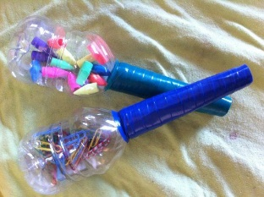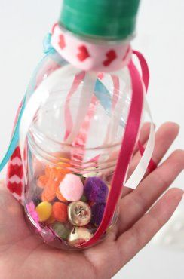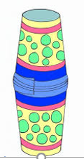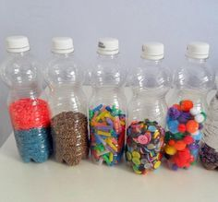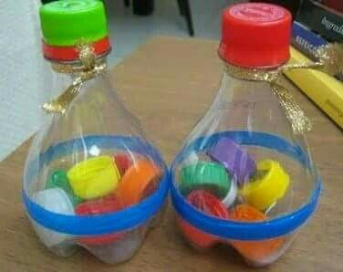

- Observen el siguiente link en YouTube. https://www.youtube.com/watch?v=yXp51Nv5Avk y practica utilizando tus sonajeros realizados en casa. Debes aprender la canción y percutir con tus sonajeros como se muestra en el video.
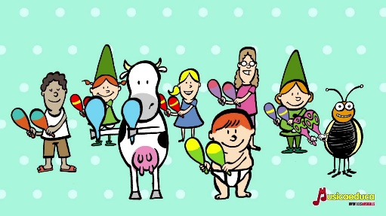

- Para evaluar debes enviar un pequeño video (no mas de 1:30 minutos) cantando y percutiendo la canción enseñada, puedes utilizar la pista de la canción como base para acompañar. Y una foto de tus sonajeros o maracas. Enviar trabajo con fecha máximo 12 de junio.

¡Buen Trabajo!

